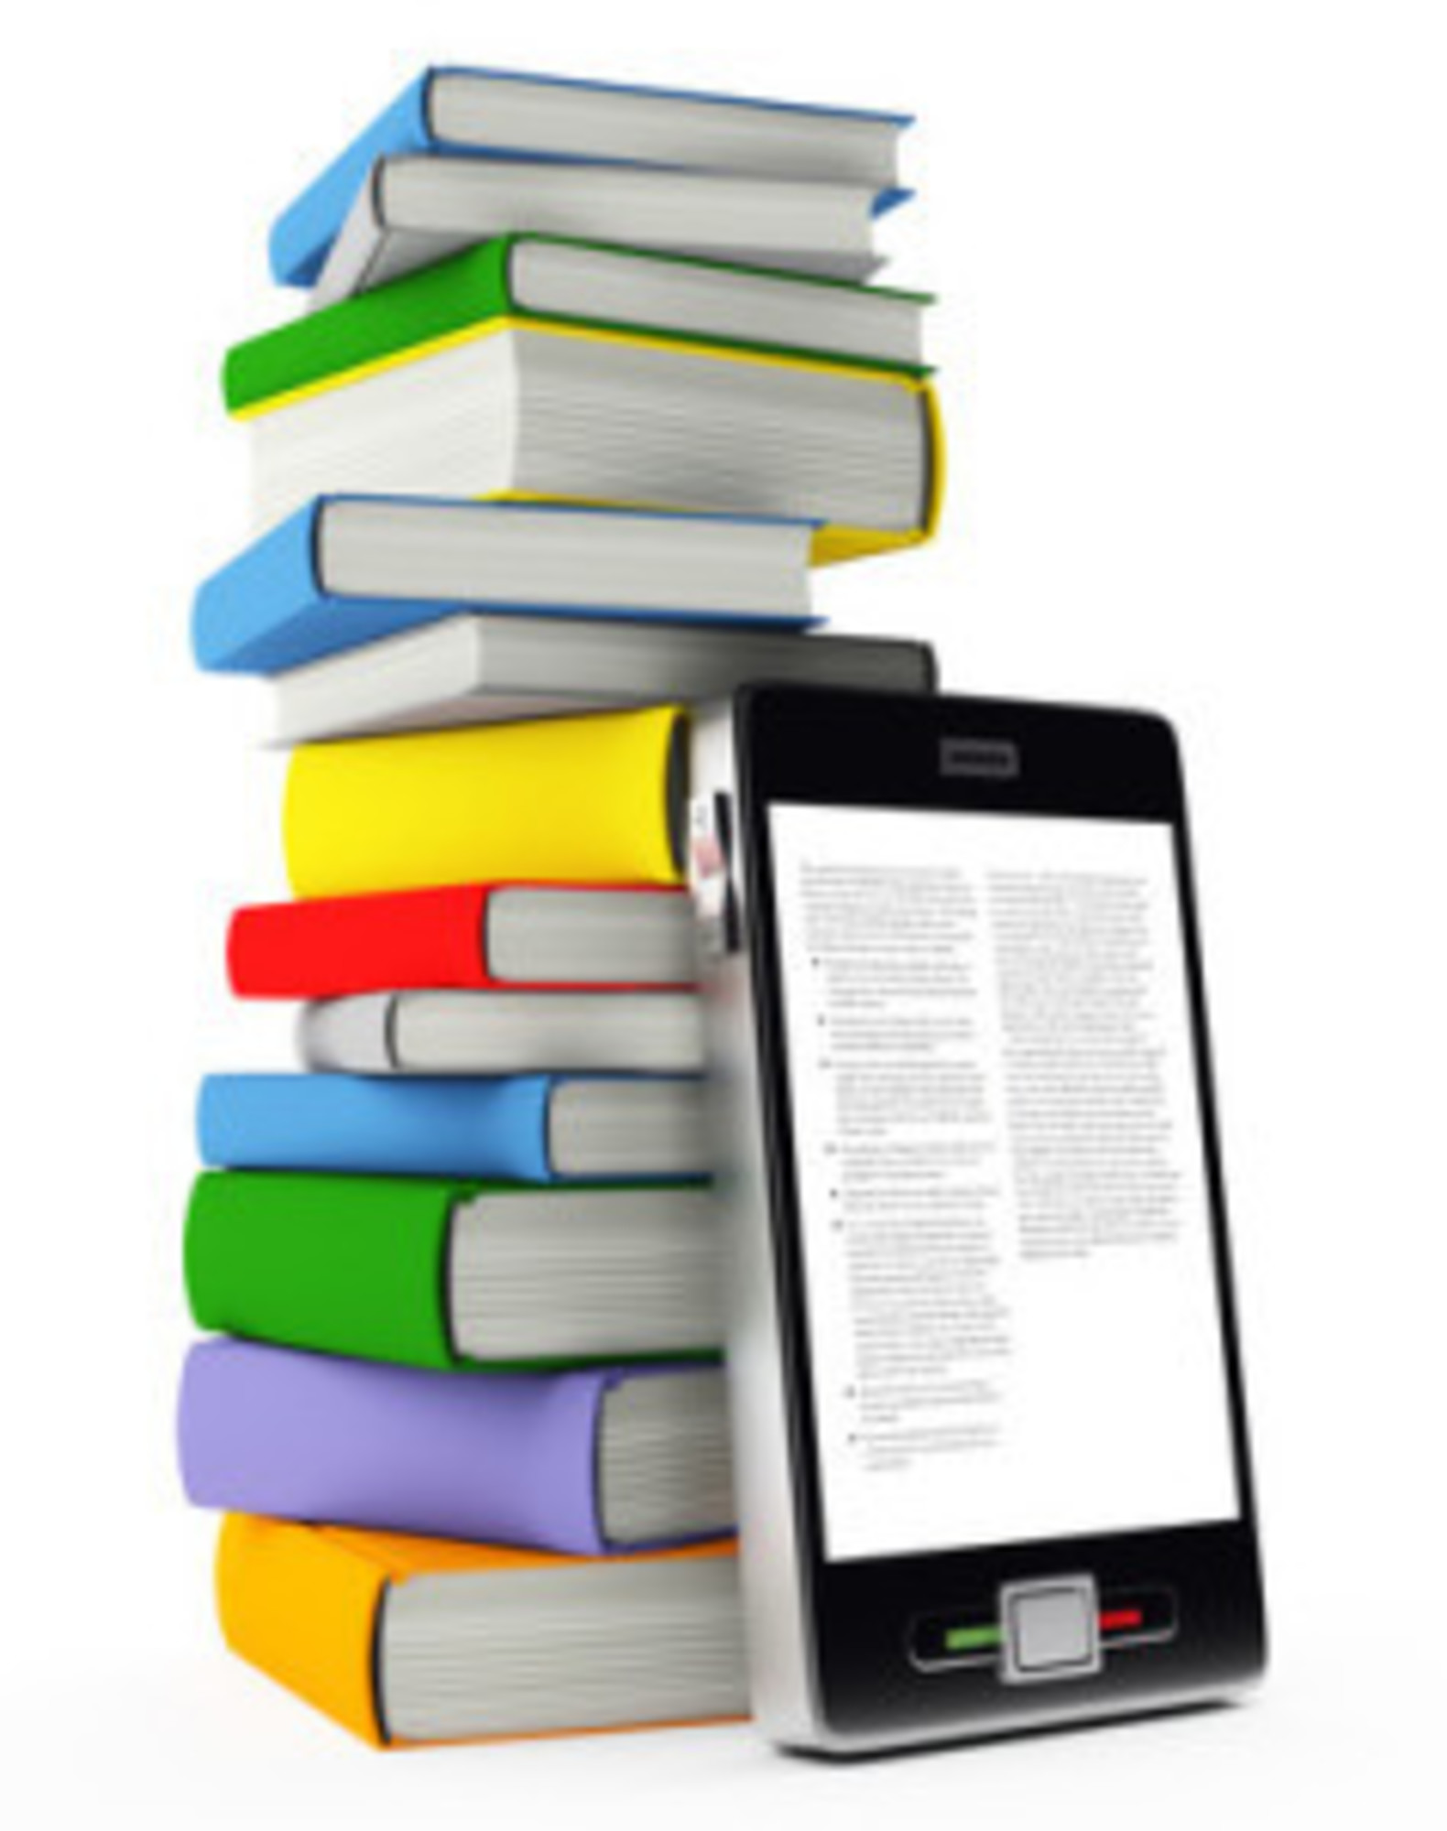 Библиотечные уроки
Путешествие по книжному морю
Библиотечный урок прошел в школьной библиотеке для обучающихся 4 классов.
Библиотекарь рассказала о современных возможностях библиотеки. На практической работе «Бюро находок» обучающиеся легко находили нужные книги и журналы. Всё это помогало обучающимся зрительно представить и понять основы библиотечной грамотности. Завершала урок игра «Библиотечный глобус». Предлагалось вспомнить все основные понятия, с которыми они познакомились на уроке. Ребята называли и писали их на воздушном шаре: раздел, авторский знак, шифр книги. Библиотека, книжная выставка, алфавит.
Урок сопровождала электронная презентация. Огромный, невообразимо манящий мир встаёт за страницами книг.

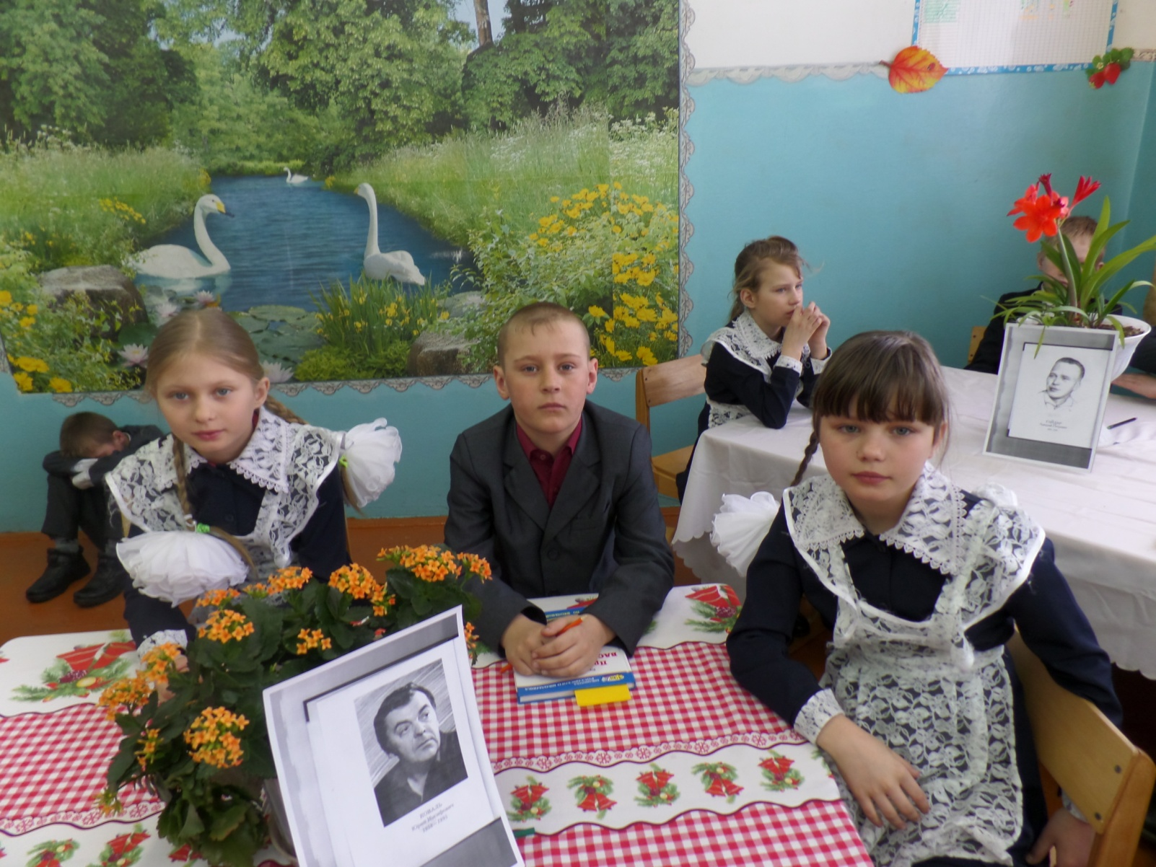
«Да здравствует человек читающий»
Учащиеся читали вслух по очереди интересные книги. Обсуждали прочитанное, автора, др. книги. Выписывали понравившиеся выражения для читателей. Книжные новинки представляли читателям в разных жанрах. Давали аннотации, зачитывали отрывки, рецензии. Подготовили закладки для книг, если обучающиеся собираются дочитать книги в следующий раз. Звучала приятная музыка, была оформлена книжная выставка. Дети остались довольны.

